Отчёт по 5 этапу Индивидуального проекта

Персональный сайт научного работника

Ангелина Чванова Дмитриевна

Содержание

# 1 Цель работы

Добавление к сайту записей для персональных проектов и двух постов( по по прошедшей неделе, пост на тему языки научного программирования.)

# 2 Задание

Добавить с сайту все остальные элементы.

Сделать записи для персональных проектов.

Сделать пост по прошедшей неделе.

Добавить пост на тему по выбору. (Языки научного программирования.)

# 3 Теоретическое введение

Сайт — это интернет-ресурс, состоящий из одной, нескольких или множества виртуальных страниц. Так как мы создаем персональный сайт научного работника необходимо выгрузить на него персональные проекты, это нужно для того, чтобы посетитель сайта мог посмотреть наши работы.

# 4 Выполнение лабораторной работы

Создаем папки для персональных проектов. (рис. 1)

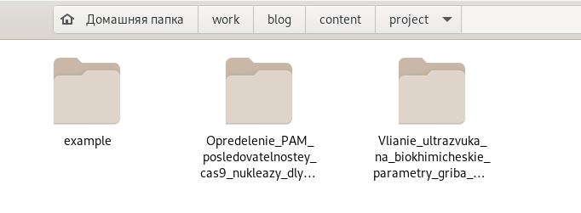

Рис. 1: папки для персональных проектов

Меняем файл, вставляя информацию о проекте. (рис. 2)

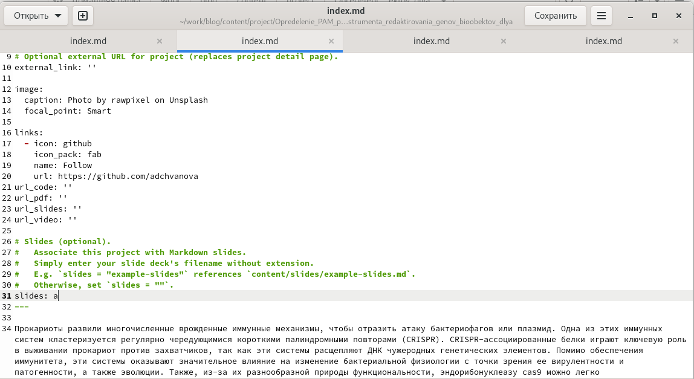

Рис. 2: отредактированный файл проекта

Создаем папки в которых будут необходимые файлы для постов. (рис. 3)



Рис. 3: Папки для постов

Пишем посты. Пост о прошлой неделе и о языках научного программирования.(рис. 4)

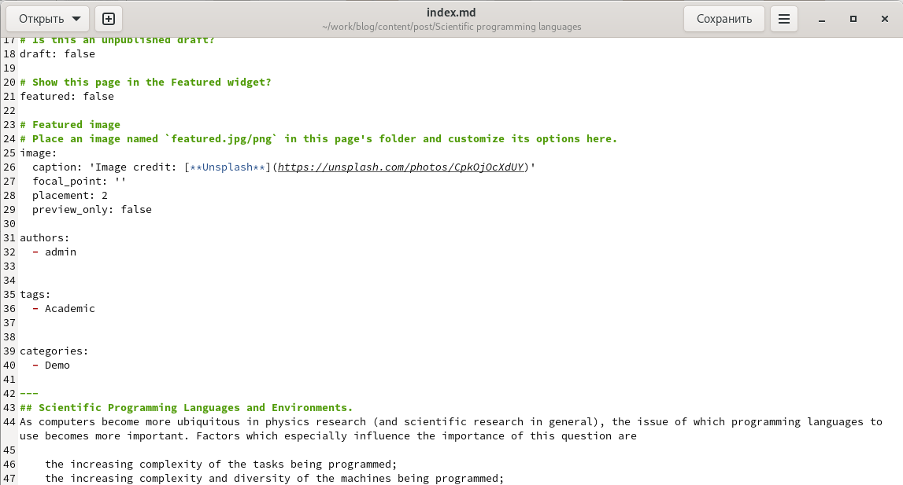

Рис. 4: Написанипе поста

Выгружаем все на GitHub. (рис. 5)

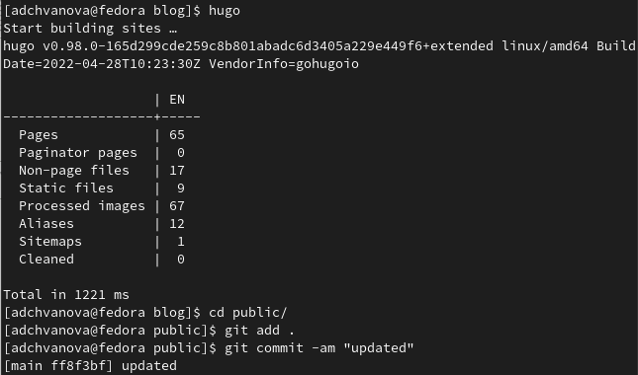

Рис. 5: Выгрузка на GitHub

Проверяем измения на сайте. (рис. 6, 7)



Рис. 6: измения на сайте

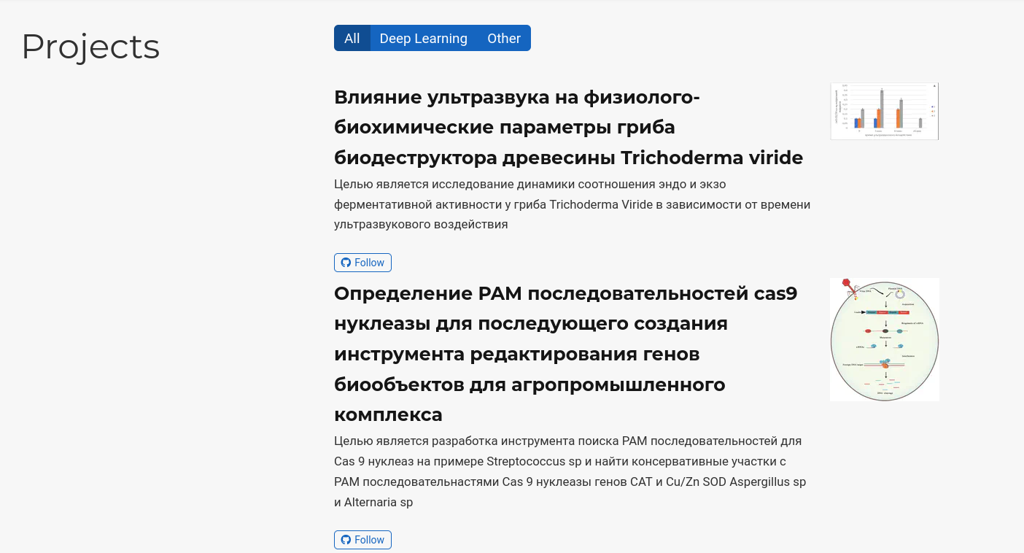

Рис. 7: измения на сайте

# 5 Выводы

Мы добавили к сайту записи для персональных проектов и два поста (по по прошедшей неделе, пост на тему языки научного программирования.)